รายงานผลการการจัดการทรัพย์สิน
ของราชการ ของบริจาคและการจัดเก็บของกลาง
ประจำปีงบประมาณ พ.ศ. 2568
ของสถานีตำรวจอัมพวา จังหวัดสมุทรสงคราม

เดือนมกราคม พ.ศ.2568

รายงานผลการการจัดการทรัพย์สินของราชการ ของบริจาค และการจัดเก็บของกลาง
สถานีตำรวจภูธรอัมพวา ประจำเดือนมกราคม 2568 ประจำปีงบประมาณ พ.ศ. 2568

กิจกรรม | การดำเนินการ | รูปถ่ายกิจกรรม
การจัดการทรัพย์สินของราชการ | วันที่ 22 มกราคม 2568 พ.ต.อ.เพชรกล้า ทวีกาญจน์ ผกก.สภ.อัมพวา, พ.ต.ต.ขวัญชัย ชุ่มแช่ม สว.ธร.สภ.อัมพวา ร่วมกันตรวจสอบ ทรัพย์สินอาวุธปืนของทางราชการและเครื่องกระสุนที่เสื่อมสภาพแล้วเพื่อจำหน่าย และส่งคืนสรรพาวุธ สำนักงานตำรวจแห่งชาติ | 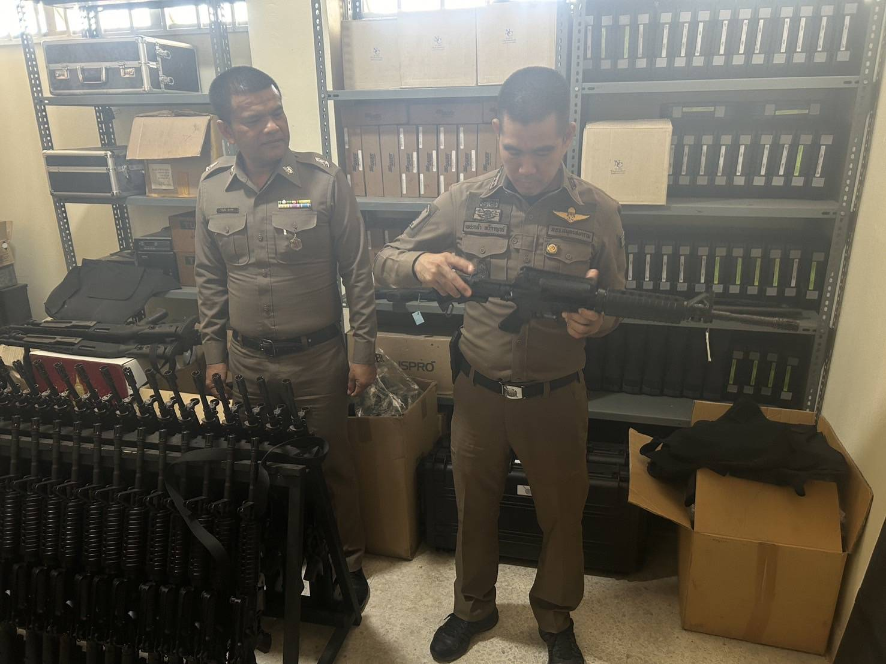  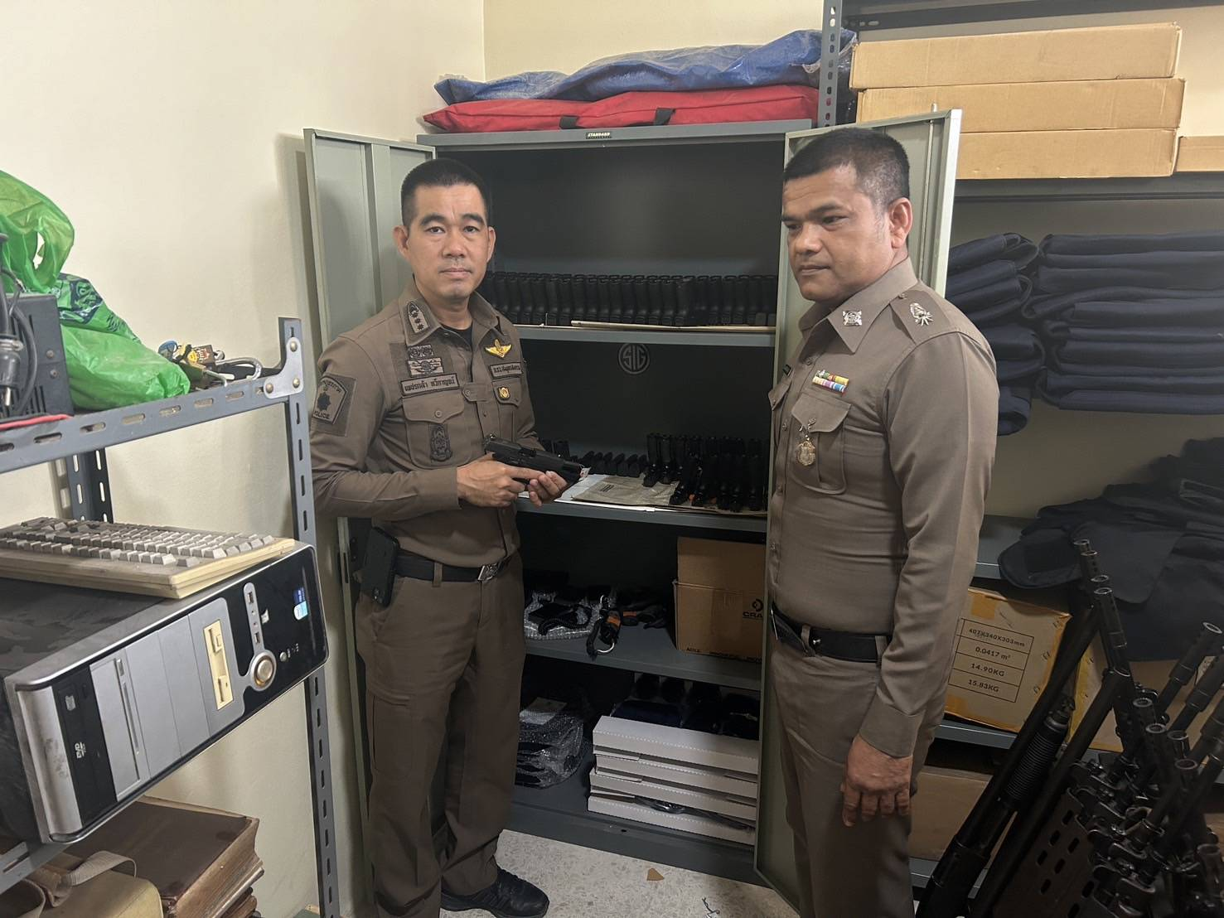
รายงานผลการการจัดการทรัพย์สินของราชการ ของบริจาค และการจัดเก็บของกลาง
สถานีตำรวจภูธรอัมพวา ประจำเดือนมกราคม 2568 ประจำปีงบประมาณ พ.ศ. 2568

กิจกรรม | การดำเนินการ | รูปถ่ายกิจกรรม
การเรียกตรวจสิ่งของหลวง | วันที่ 22 มกราคม 2568 พ.ต.ท.สมชัย คงคานนท์ รอง ผกก.ป. สภ.อัมพวา เรียกตรวจอาวุธปืนของหลวงขอข้าราชการตำรวจ สภ.อัมพวา ตามคำสั่ง ผลการตรวจอาวุธปืนของหลวง เจ้าหน้าที่ตำรวจ สภ.อัมพวา นำอาวุธปืนของทางราชการที่เบิกใช้นำมาตรวจครบถ้วนทุกกระบอก | 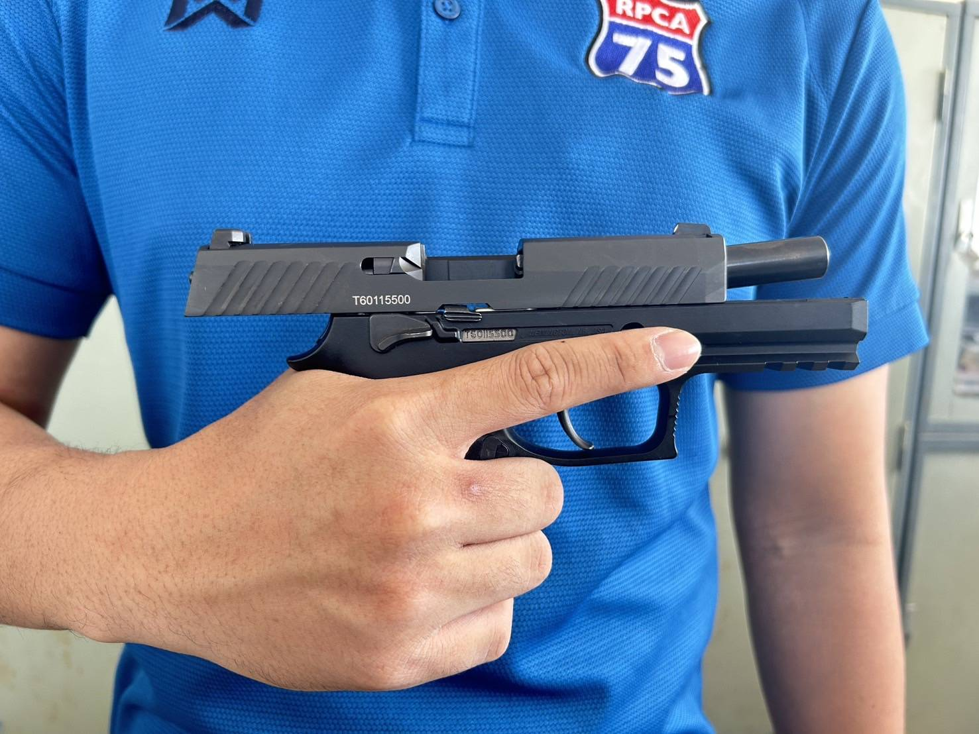  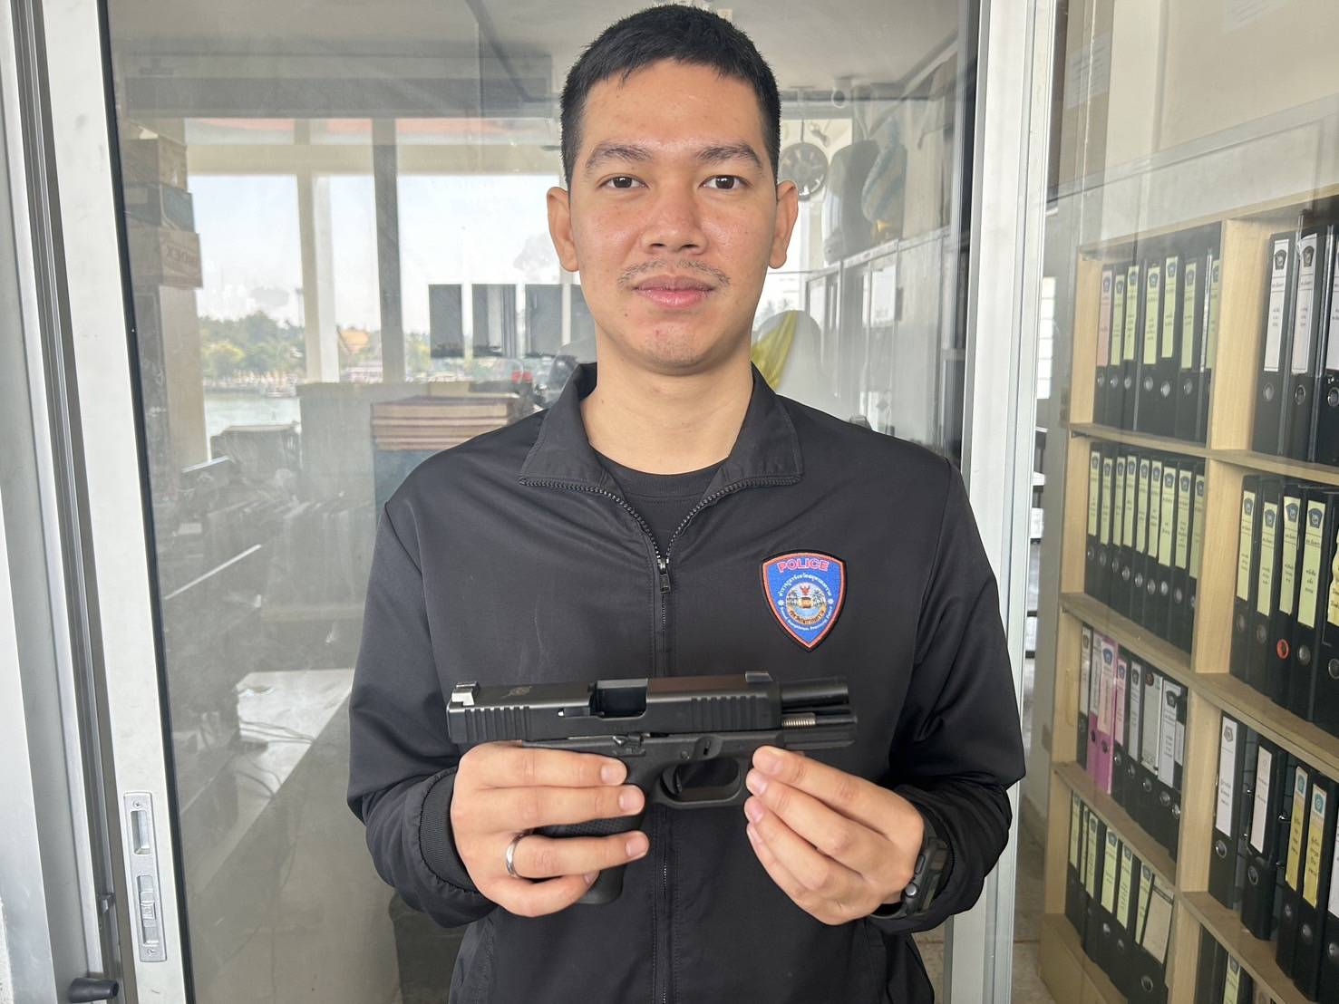

รายงานผลการการจัดการทรัพย์สินของราชการ ของบริจาค และการจัดเก็บของกลาง
สถานีตำรวจภูธรอัมพวา ประจำเดือนมกราคม 2568 ประจำปีงบประมาณ พ.ศ. 2568

กิจกรรม | การดำเนินการ | รูปถ่ายกิจกรรม
การตรวจสิ่งของหลวง | วันที่ 22 มกราคม 2568 พ.ต.อ.เพชรกล้า ทวีกาญจน์ ผกก.สภ.อัมพวา ร่วมกับเจ้าหน้าที่พัสดุ ร่วมตรวจรถยนต์และ รถจักรยานยนต์หลวง ผลการตรวจสอบอยู่ที่สภาพพร้อมใช้งานได้ดี | 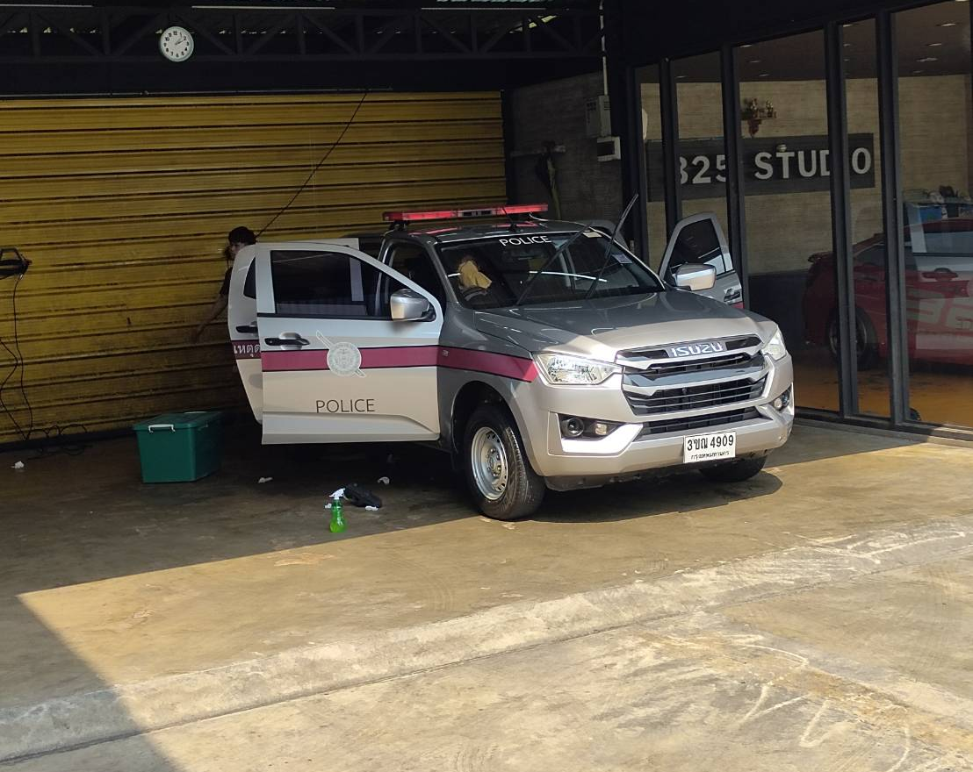  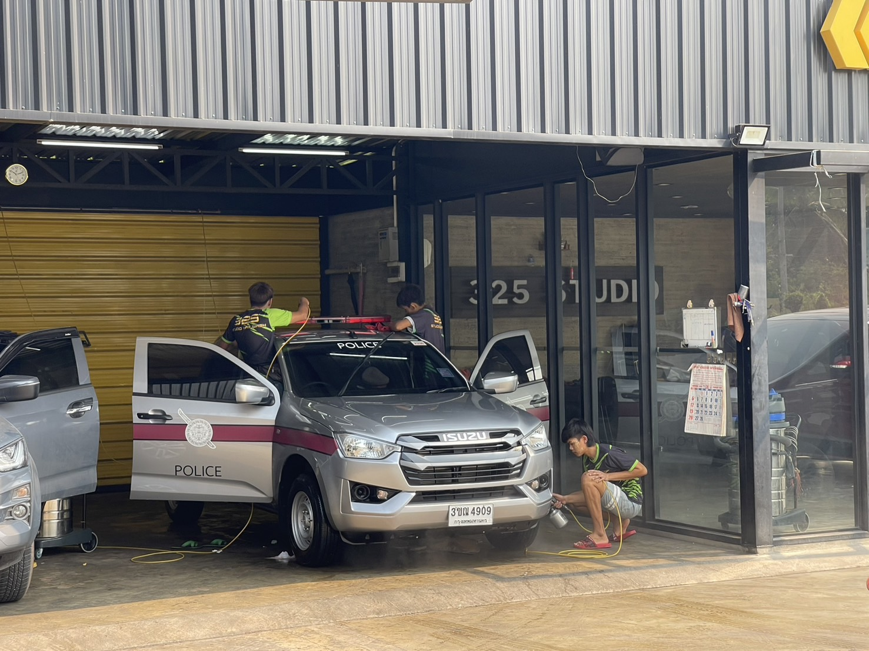

รายงานผลการการจัดการทรัพย์สินของราชการ ของบริจาค และการจัดเก็บของกลาง
สถานีตำรวจภูธรอัมพวา ประจำเดือนมกราคม 2568 ประจำปีงบประมาณ พ.ศ. 2568

กิจกรรม | การดำเนินการ | รูปถ่ายกิจกรรม
การจัดการของกลาง | วันที่ 22 มกราคม 2568 พ.ต.ต.ขวัญชัย ชุ่มแช่ม สว.ธร.สภ.อัมพวา พร้อม เจ้าหน้าที่ดูแลของกลางได้ทำการตรวจสอบ ของกลางอาวุธปืนในคดีอาญา ผลการตรวจสอบของกลางอยู่ในสภาพปลอดภัย พร้อมทั้งจัดทำบัญชีคุมของกลางทุกรายการ | 